EYLÜL 2012 TUS – YANLIŞ ya da TARTIŞMALI SORULAR

Değerli meslektaşlarımız,

Eylül 2012 TUS’u geride kaldı.
Aşağıda, meslektaşlarımızdan gelen anlamlı tüm itirazlara orjinal textbook görüntüleri ile hazırlanmış olan görüşlerimizi bulacaksınız.
Meslektaşlarımız; diledikleri sorulara itiraz prosedülerine uymak şartıyla itiraz edebilirler. Bu konuda itiraz hakkınız, sadece sınava girenlere tanındığını önemle hatırlatmak isteriz.
Hak edenin kazanması dileğiyle…
Kesin olarak iptal edilmesi gerektiğini düşündüğümüz sorular şunlardır:
- Temel Bilimler: 26. Soru
- Klinik Bilimler: 76, 91, 92. ve 113. soru
İncelemelerimiz halen devam ettiğinden, dosyanın en son şekli için belirli aralıklarla sayfayı güncellemenizi öneririz.

Temel Bilimler 26. Soru

26. Glukokortikoidler aşağıdaki kan hücrelerinden hangisinin periferik kandaki sayısını artırır?
A) Bazofil I B) Lenfosit
C) Nötrofil D) Eozinofil
E) Trornbosit
Soruda iki doğru cevap vardır: C ve E. Bu sebeple soru iptal edilmelidir.
Glukortikoidler periferik kanala nötrofil, trombosit ve ertirosit sayılarında ARTIŞa neden olurlar.

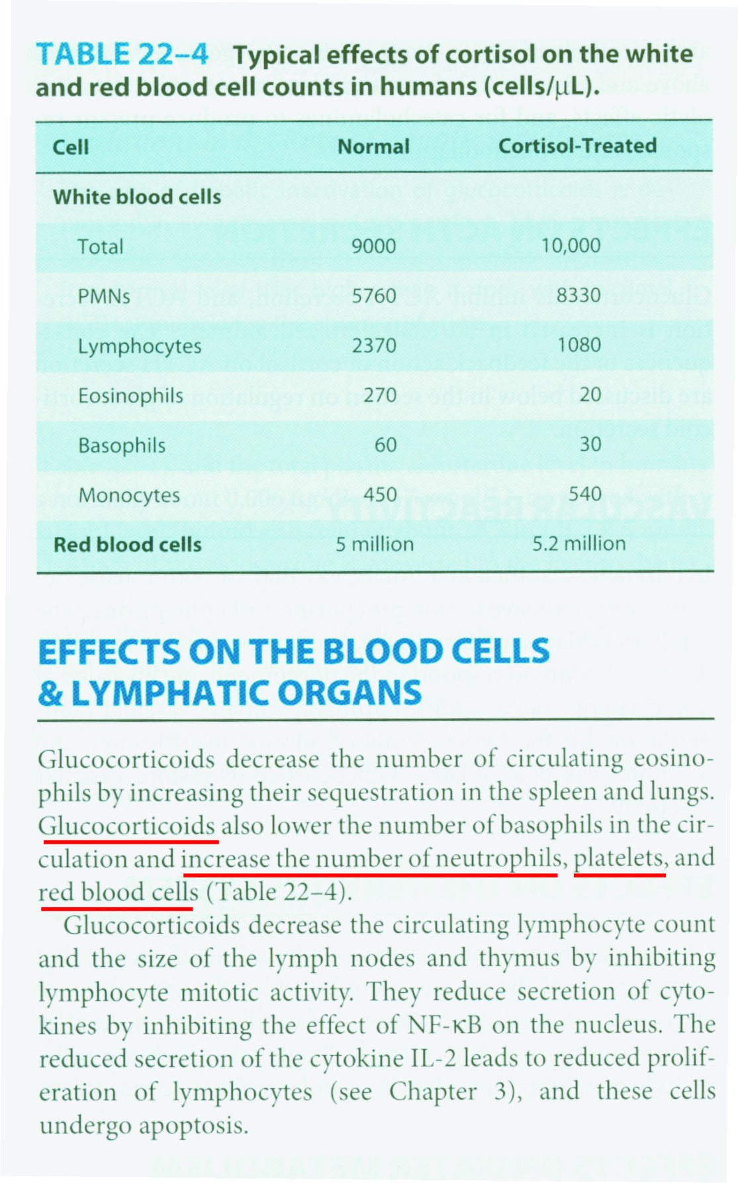
Ganong’s review of medical physiology 23rd edition sayfa 350
Klinik Bilimler 76. Soru

76. Ciddi sepsis ve septik şok tedavisinde aşağıdaki uygulamalardan hangisi yapılmaz?
A) Kan şekerinin insülin infüzyonu ile 150 mg/dL civarında tutulması
B) Ortalama arter basıncı 65 mmHg ve altında ise yoğun sıvı tedavisine başlanması
C) Yeterli sıvı tedavisi ile ortalama arter basıncı yükselmez ise vazopresör tedaviye geçilmesi
D) Sıvı tedavisinde santral venöz basıncın 8 mmHg’nin altında tutulması
E) Vazopresör tedaviye rağmen sonuç alınamaz ise steroid kullanılması
Bu soruda gerçekte iki doğru yanıt vardır. A ve D. Bu sebeple iptal edilmelidir.
Aşağıda görüntüsü de yer alan ve cerrahinn en temel referans kitaplarından biri olan Schwartz’s Principles Of Surgery kitabında açıkca belirtildiği üzere “kan şekerinin yoğun insülin tedavisi ile 80-110 mg/dL aralığında tutulması, klasik tedavi yöntemlerine göre mortaliteyi belirgin derecede azaltmaktadır”.
Elbette 150 mg/dL rakamının verilmesi, bazı adaylar açısından “çeldirici seçenek” olarak algılanabilir. Ve 80-110 mg/dL bilgisinin test ediliyor olduğu zannıyla A seçeneği sorunun doğru cevabı olarak işaretlenebilir. Dolayısıyla bu seçeneğin kurgusu, adayı teknik olarak yanıltmaktadır.
Ayrıca yine ÖSYM’nin 2007 ilkbahar dönemi TUS’unda sorduğu bir sorunun halen ÖSYM’nin resmi sitesinden alınmış görüntüsü aşağıdadır:

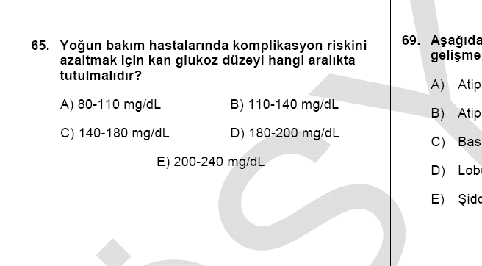
ftp://dokuman.osym.gov.tr/TUS2007NISANSORULAR/BILIM%20SINAVI/
TIP%20FAK%20MEZUNLARI/tus2007nisanktbt.pdf

ÖSYM bu sorunun doğru cevabını A seçeneği yani 80-110 mg/dL olarak vermiştir ve B seçeneğinde yer alan 110-140 mg/dL ifadesi de 150 mg/dL’nin altındadır. Dolayısıyla ÖSYM bu sınavda sorduğu bu soruyu iptal etmezse kendi ile taban tabana çelişmiş olacaktır.
Sorunun cerrahinin bir diğer referans kitabı olan Sabiston Textbook of Surgery’den hazırlandığı da anlaşılmaktadır.
Her iki kaynağın orjinal sayfa görüntüleri aşağıdadır.

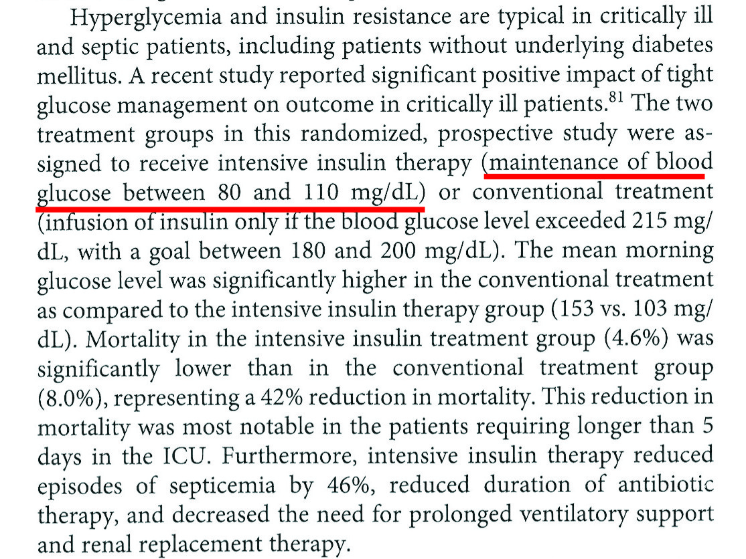
Schwartz’s Principles of surgery ninth edition sayfa 103

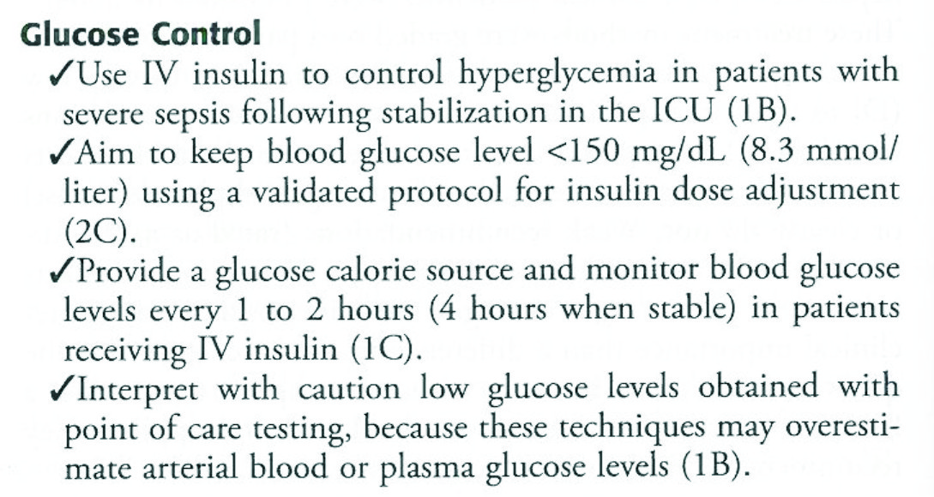
Sabiston Textbook of Surgery The Biological Basic of Modern Surgical Practice 19 th edition sayfa 86
Klinik Bilimler 91. Soru

91. Anal fissür ile ilgili olarak aşağıdaki ifadelerden hangisi doğrudur?
A) Hastaların %90’ında fissür ön orta hattadır.
B) Kronik fissürde, lezyonun tabanında eksternal sfinkter lifleri görülür.
C) Anal kanal istirahat basıncının yüksekliği ve bölgedeki kan dolaşımının yetersizliğinden kaynaklanır.
D) Arka orta hat yerleşimi anal tüberkülozu düşündürmelidir.
E) Kabızlığın bir sonucu olarak gelişir.
Bu soruda iki doğru cevap vardır: C ve E. Bu sebeple iptal edilmelidir.
Anal fissür gelişiminde; kabızlık döngüyü başlatan ilk faktördür ve aşağıdaki hem dahiliye hem de Genel cerrahi textbook görüntüleri de soruyu iki doğru cevaplı hale getirmektedir.

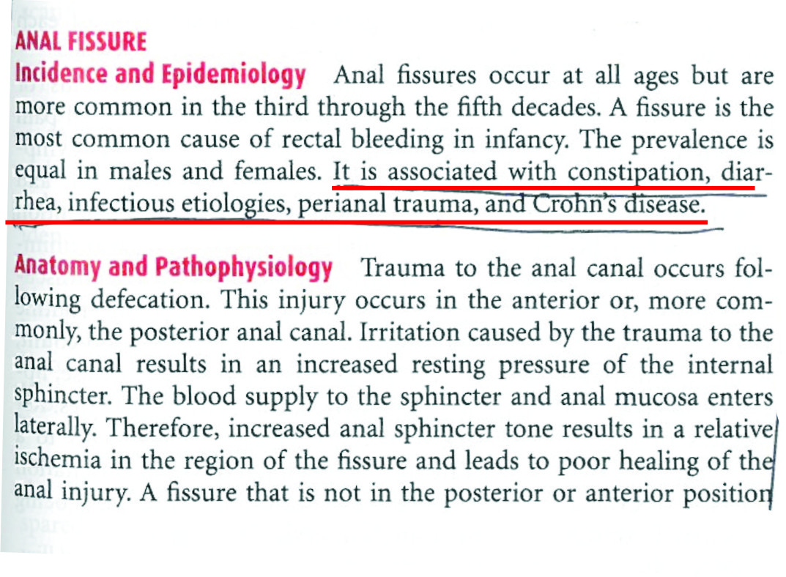
Harrison’s Principles of İnternal Medicine 17th edition sayfa 1909

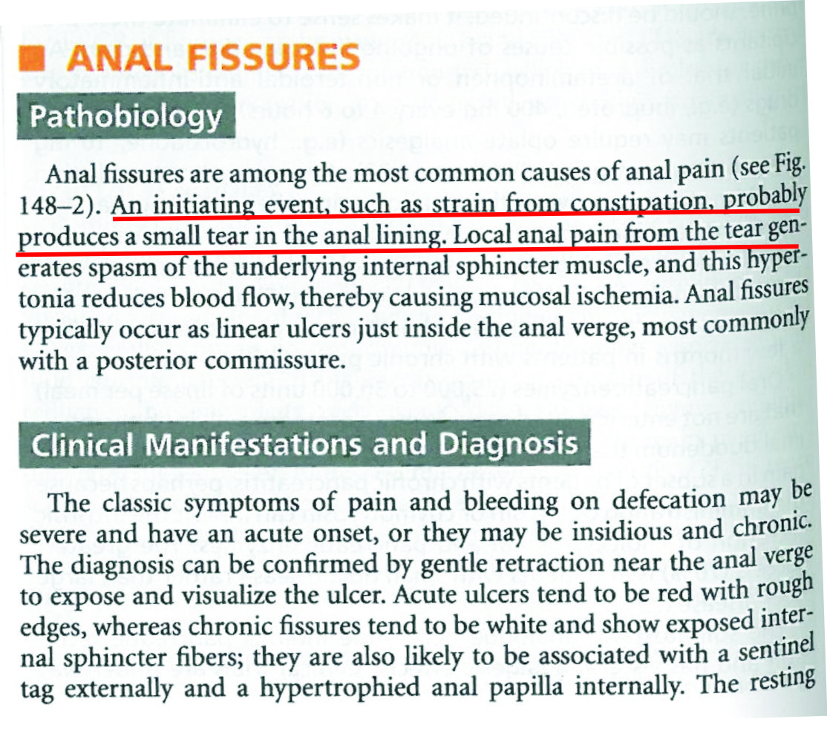
Goldman-Ausiello Cecil Medicine 23rd edition sayfa 1078
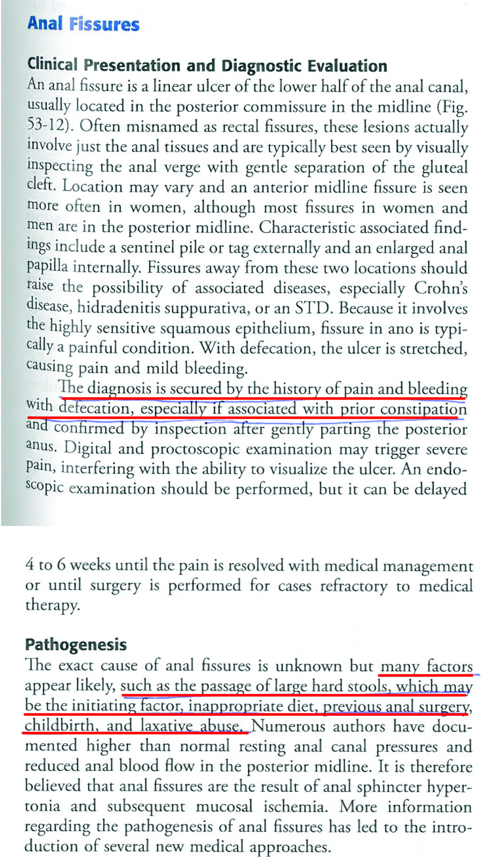
Sabiston Textbook of Surgery The Biological Basic of Modern Surgical Practice 19 th edition sayfa 1391

Klinik Bilimler 92. Soru

92. Aşağıdakilerden hangisi primer hiper paratiroidizmde mutlak cerrahi tedavi endikasyonu değildir?
A) Hastanın genç olması
B) Kemik mineral dansitesinin iki alanda 2 standart sapmadan daha fazla azalması
C) Serum kalsiyum konsantrasyonunun, üst limitin 1 mg/dL üzerinde olması
D) Hastanın tıbbi izleminin mümkün olmaması
E) Primer hiperparatiroidizme bağlı ciddi komplikasyonların gelişmiş olması

Doğru cevap: YOK
Bu soruda verilen seçeneklerin hepsi mutlak cerrahi tedavi endikasyonu olduğu için soruda doğru seçenek yoktur ve soru iptal edilmelidir. Referanslar resimleriyle birlikte aşağıdadır.

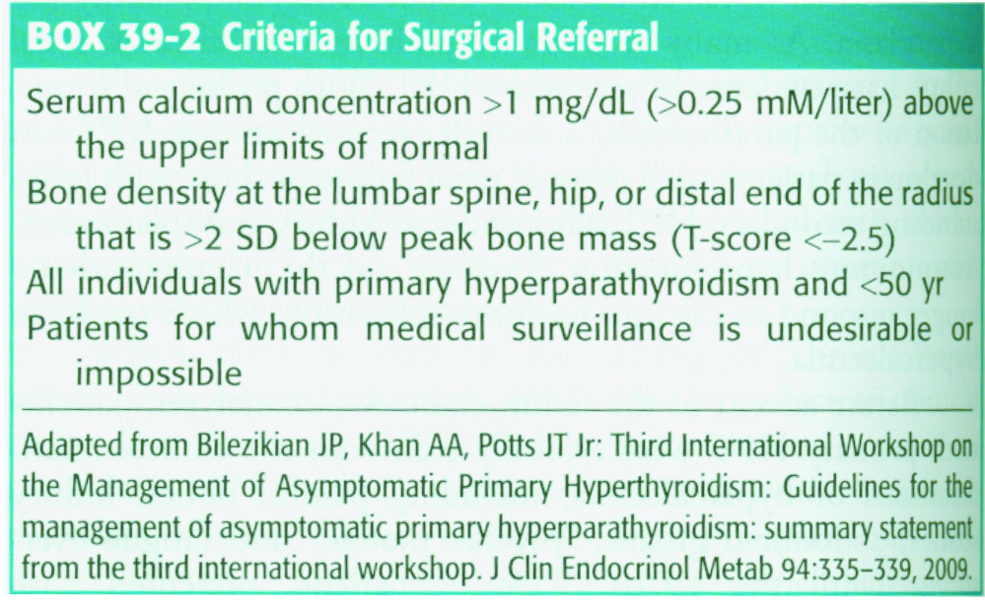
Sabiston Textbook of Surgery The Biological Basic of Modern Surgical Practice 19 th edition sayfa 928

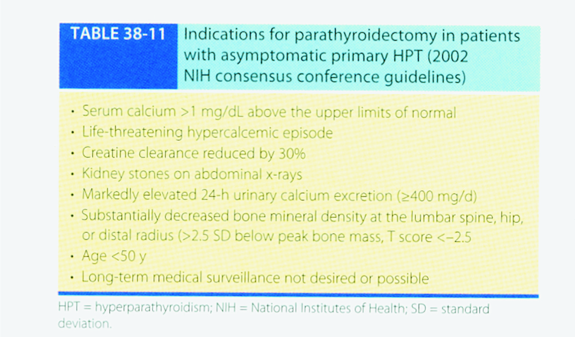
Schwartz’s Principles of surgery ninth edition sayfa 1380

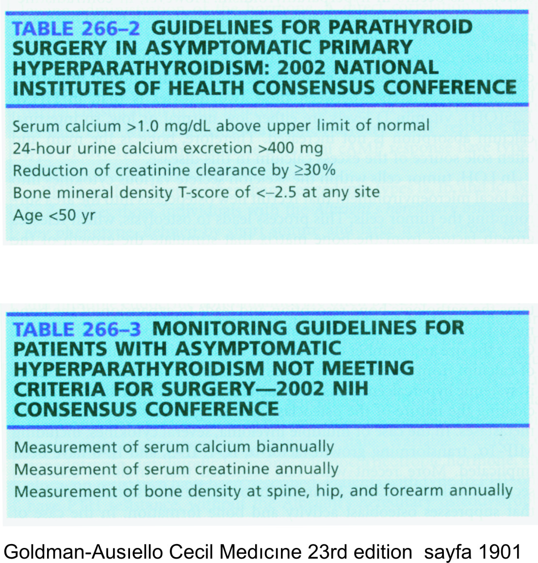
Goldman-Ausiello Cecil Medicine 23rd edition sayfa 1901

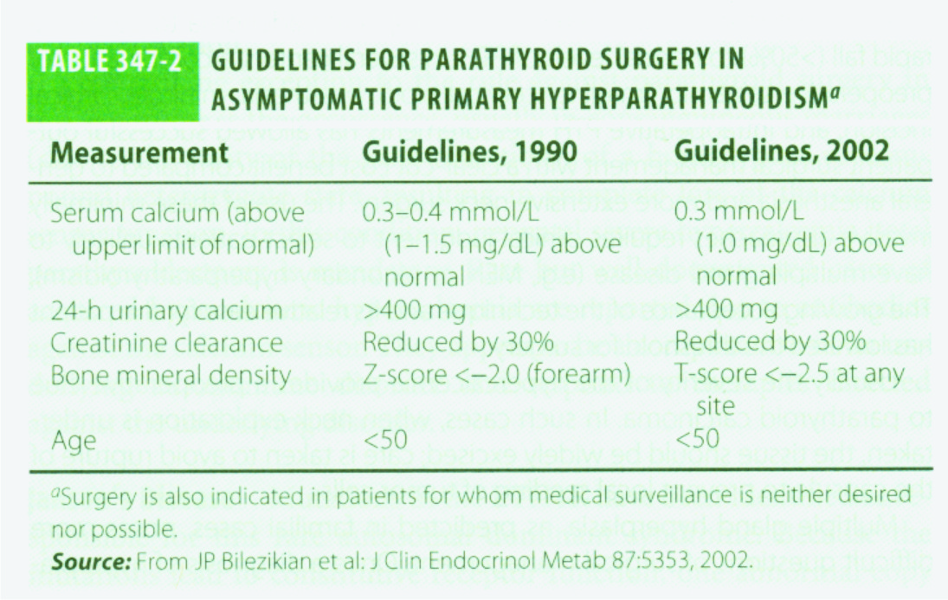
Harrison’s Principles of İnternal Medicine 17th edition sayfa 2383

Klinik Bilimler 113. Soru
113.Aşağıdakilerden hangisi epitelyal over kanseri etiyolojisinde risk faktörleri arasında değildir?
A) Erken menopoz
B) Erken menarş
C) Lynch I sendromu
D) Düşük parite
E) İnfertilite

Bu soru iki doğru cevaplıdır: B ve C. Bu sebeple iptal edilmelidir.

Lynch Sendromu çok yakın bir zamana kadar Lynch 1 Sendromu ve Lynch 2 Sendromu olarak ikiye ayrılıyordu. Lynch 1 Sendromu sadece kolorektal kanser ile ilişkilendirilirken Lynch 2 Sendromu kolorektal kanser yanında over ve endometrial kanser ile ilişkilendiriliyordu. Eğer soruyu soran kişi eski sınıflamayı esas almışsa sorunun tek doğru cevaplı olabilimesi için C seçeneğinin “Lynch 2 Sendromu” olması gerekirdi. Jinekolojinin en önemli textbook olan Novak Jinekoloji kitabının 13. Baskısının ilgili sayfasında Lynch 2 Sendromuna yapılan özel vurgu aşağıdaki resimde görülmektedir.

Eğer soruyu soran kişi son baskı textbookları esas almış olsa idi C seçeneğinde Lynch 1 ya da Lynch 2 değil sadece “Lynch Sendromu” yazması gerekirdi.

C seçeneğinde Lynch 1 Sendromu yazması, adayın Lynch 1 ve Lynch 2 Sendromları arasındaki farkı bilip bilmediğinin ölçüldüğü anlamına geleceği için pek çok aday bunu bir çeldirirci olarak düşünüp gönül rahatlığıyla C seçeneğini doğru cevap olarak işaretlemiştir. Bu sebeple soru yanıltıcı şekilde hatalıdır ve kesinlikle iptal edilmelidir.

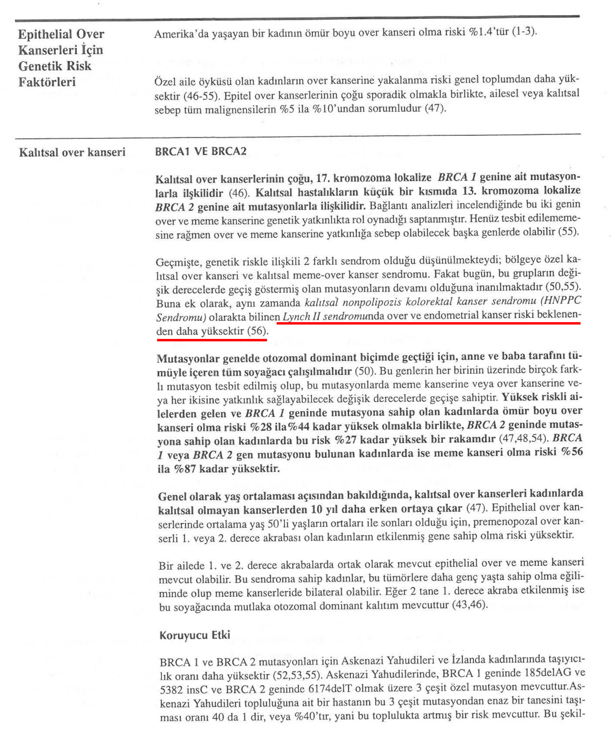

Novak Jinekoloji 13. Baskı Sayfa 1255

TARTIŞILAN AMA HATALI OLMAYAN SORULAR

Temel Bilimler 21. Soru

21. Kalpteki Purkinje lifleri ile ilgili olarak aşağıdaki ifadelerden hangisi yanlıştır?
A) Kalbin ileti sisteminde yer alırlar.
B) Özelleşmiş endotel hücreleridir.
C) Subendokardiyal yerleşimlidirler.
D) Sitoplazmalarındaki glikojen içeriği nedeniyle rutin histolojik boyamada açık renk boyanırlar.
E) Atrioventriküler düğümden itibaren interventriküler septumda uzanırlar.
Bu soru için; online ortamda, E seçeneğinin de yanlış olduğu iddiaları dillendirilmiştir. Ancak E seçeneğinde bilgi – aşağıdaki orijinal textbook görüntüsünden de anlaşılacağı gibi referans kitaplarda yer almaktadır.

Doğru cevap: B

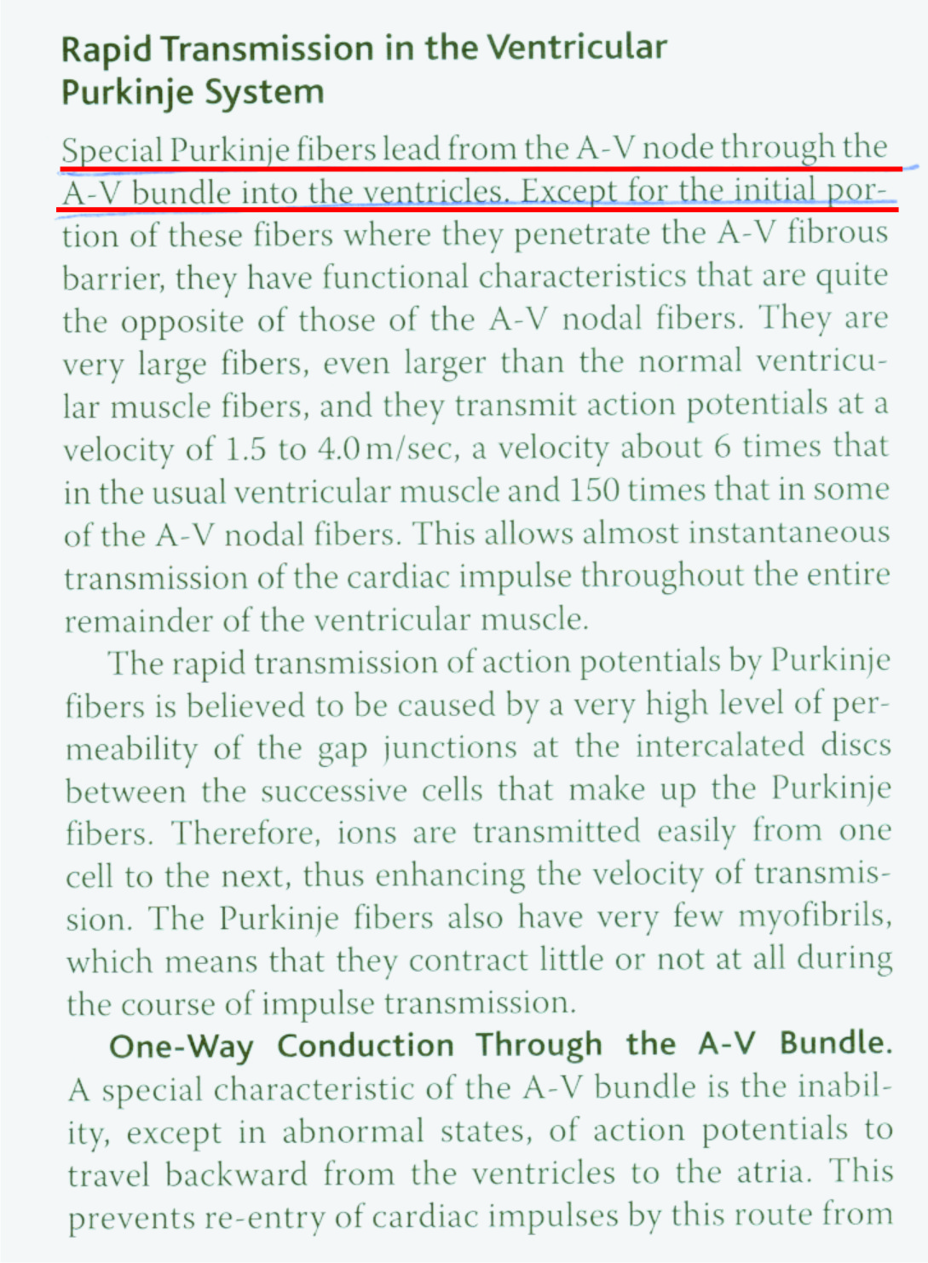
Guyton and Hall Textbook Of Medical Physiology twelfth edition sayfa 117

Temel Bilimler 28. Soru

28. Yirmi sekiz günde menstrüel siklusunu tamamlayan sağlıklı bir kadının kanında, siklusun yedinci günün de aşağıdaki hormonlardan hangileri birinci güne göre daha yüksektir?
A) LH - Progesteron
B) LH - Östrojen
C) FSH - Progesteron
D) FSH – Östrojen
E) Östrojen – Progesteron

Doğru cevap: D

Bu soruya internet ortamında itirazlar gelmiş olsa da sorunun aşağıdaki kaynaktan sorulduğunu düşünmekteyiz. Bu kaynağa göre soruda hata yoktur.

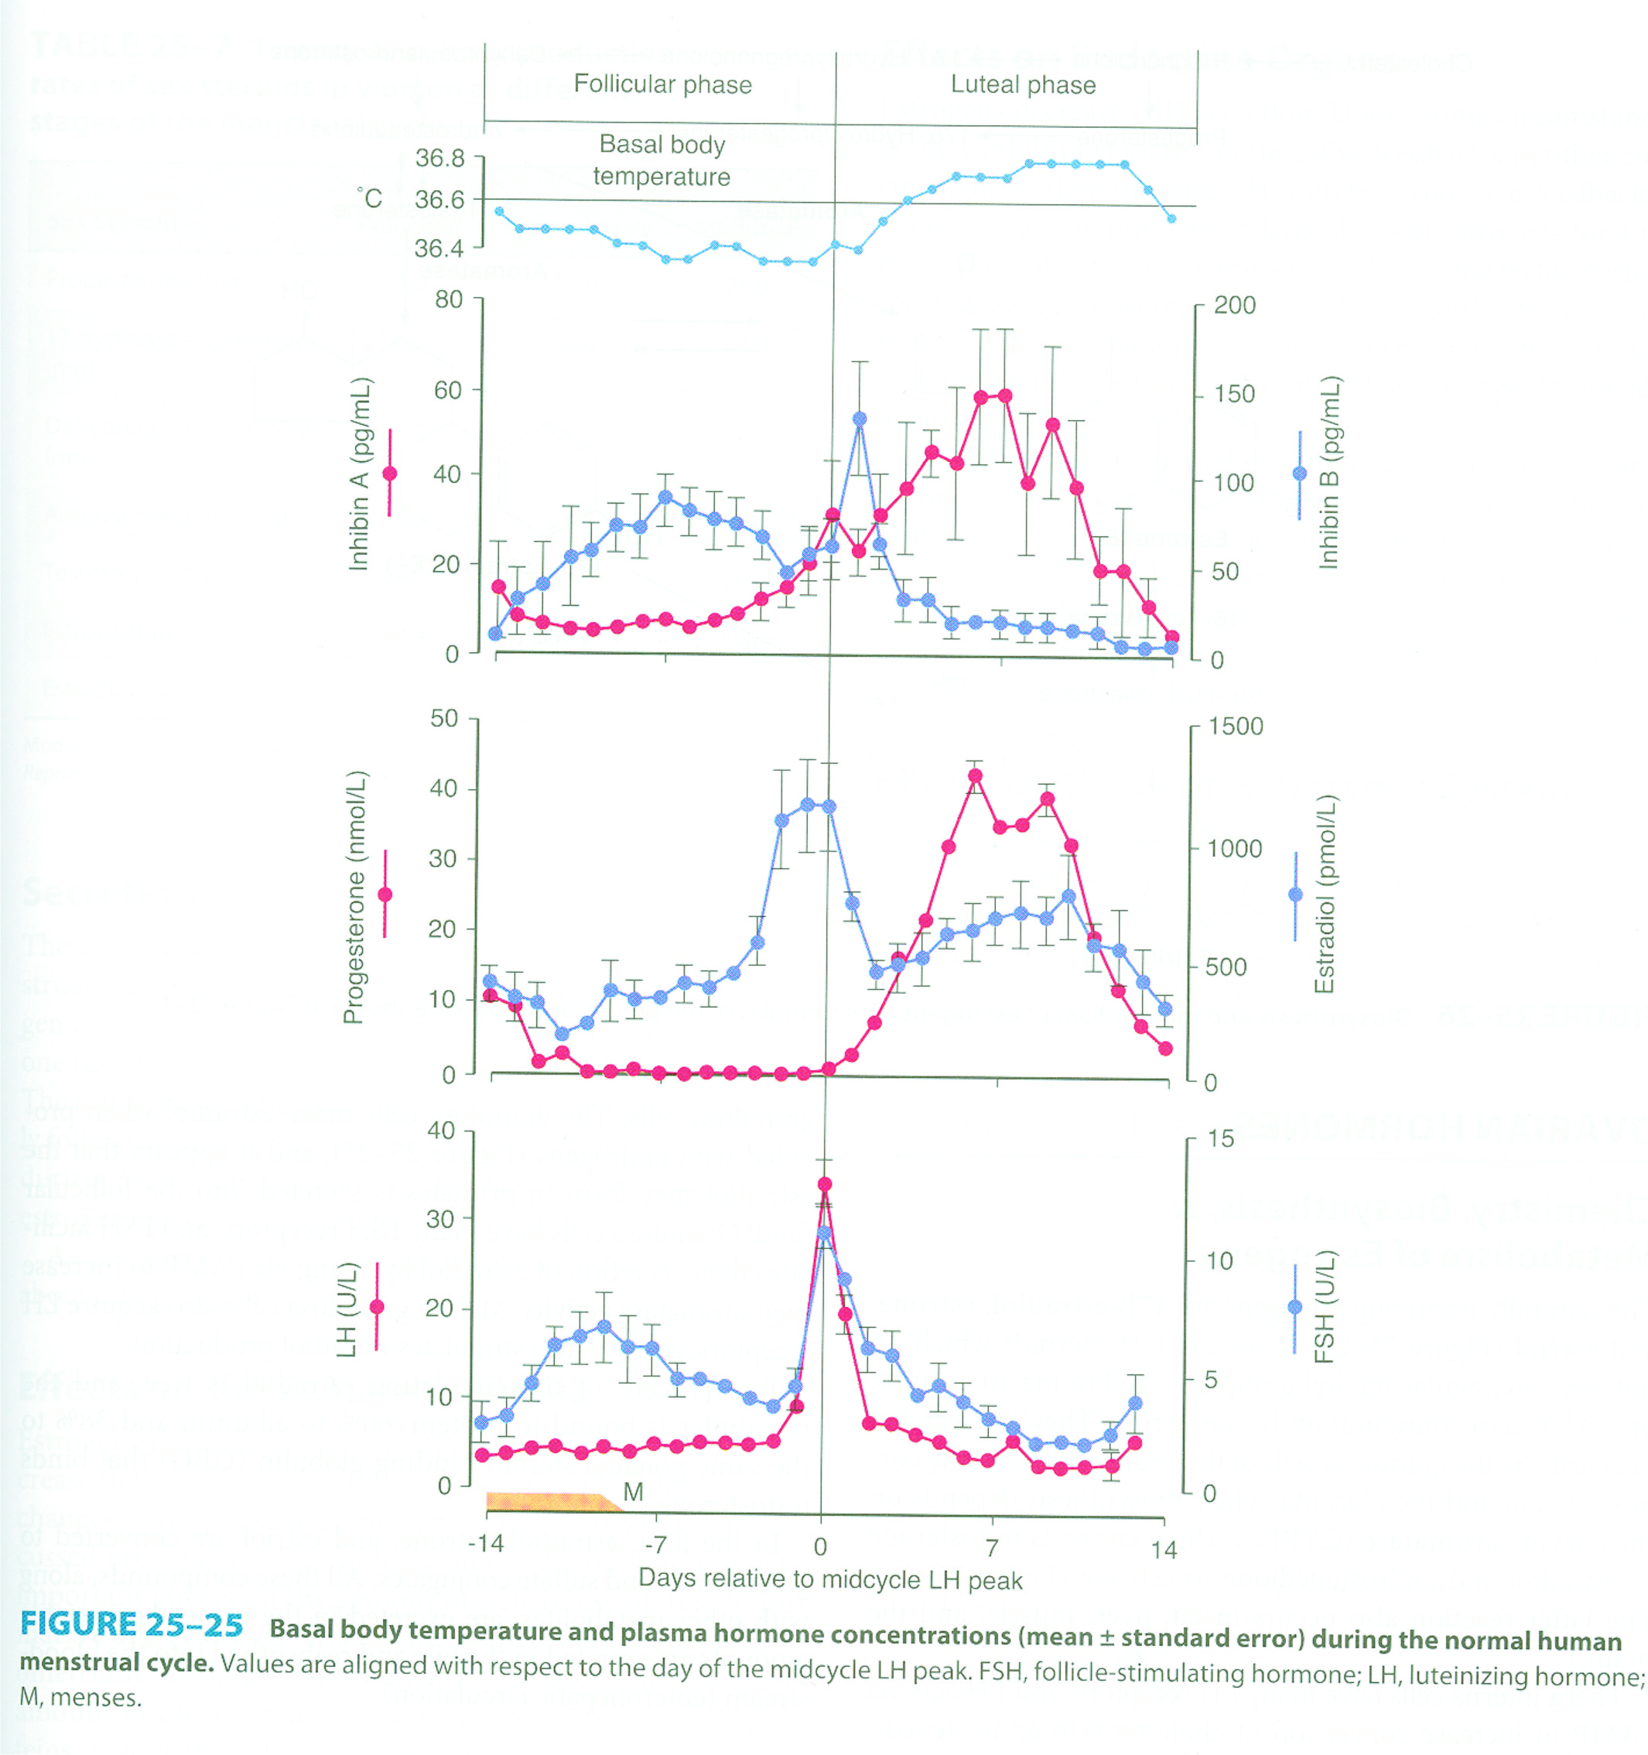
Ganong’s review of medical physiology 23rd edition sayfa 415

Temel Bilimler 48. Soru

48. Eksikliği prematüre yenidoğanlarda respiratuvar distres sendromuna neden olan surfaktan maddesinin temel bileşeni aşağıdakilerden hangisidir?
A) Dipalmitoil lesitin
B) Fosfatidil inozitol
C) Fosfatidil kolin
D) Difosfatidil gliserol
E) Lizofosfatidil kolin

Doğru cevap: A

Online ortamda tartışılan bir soru olduğu için ilgili hocamızın soruya yaptığı açıklamayı aşağıda dikkatinize sunuyoruz.
Surfaktanın temel bileşeninin hangisi olduğu sorgulanıyor. Benzer soru 1993 ve 1999 yıllarında bire kez sorulmuş. Ama sorular surfaktanın hangi fosfolipid sınıfından olduğu (lesitin) ve lesitinin hangi lipid sınıfına ait olduğuşeklinde idi. Bu soru ise daha da zorlaştırılmış, çünkü şıklara fosfatidil (lesitin) de konmuş. ‘Notlarımızı satır satır okuyun’ cümlesini sıkça tekrar ediyoruz. Çalışanla çalışmayanı ayırt edici bir soru olmuş.
Dipalmitoil lesitin, yetişkinlerde akciğer surfaktanının başlıca bileşeni olup akciğerlerin normal fonksiyon görmelerinde yardımcı olur. Bu fosfolipid fetüste gebeliğin 30. Haftasından sonra gelişmeye başlar. Prematüre bebeklerde bu fosfolipid yeterli miktarda sentezlenemez. Sonuçta respiratuar distres sendromu gelişebilir. Lesitin diğer adıyla fosfatidilkolin gliserol molekülüne iki yağ asiti, bir fosforik asit ve bir kolin eklenmesiyle oluşur. Yağ asitleri palmitat olursa dipalmitoil lesitin adını alır.

Temel Bilimler 57. Soru

57. Aşağıdaki bakterilerden hangisi A-B yapısında ekzotoksin üretmez?
A) Clostridium botulinum
B) Streptococcus pyogenes
C) Corynebacterium diphtheria
D) Clostridium tetani
E) Vibrio cholerae

Doğru cevap: B
Soru; A-B yapısında toksin üreten bakterileri sorgulayan, temel mikrobiyolojiden ayrıntı bir bilgi isteyen alıştığımız ekzotoksin soru formatının dışında bir sorudur. Tablodan da görüleceği üzere şıklarda yer alan Streptococcus pyogenes dışındaki bakterilerin A-B yapısında ekzotoksini vardır.

Majör bakteriyel toksinler: etki mekanizmaları ve etkileri
Endotoksinler/yapısal toksinler (Bakteri lizisi ile salınırlar)
Kan dolaşımına katıldıklarında dokularda enflamasyon ve septik şok tablosuna sebep olurlar | Gr (-) bakteriler | Lipopolisakkarit yapıdaki endooksik etkiden Lipit A parçası sorumludur. | Makrofajları stimüle ederek sitokin salınımı (IL-, IL-6, IL-8,TNF– ve PAF) ile koagülasyon, kompleman aktivasyonu ve endotelyal hasar | Ateş, takipne,taşikardi, peteşiler, ekimoz, hipotansiyon, trombositopeni, internal hemoraji, vasküler kolaps (ARDS, DİK, multiple organ yetmezliği)
 | Gr (+) bakteriler | Hücre duvarındaki teikoik asit sitokin salımına sebep olur. | Makrofajları stimüle ederek sitokin salınımı (IL-1,IL-6, IL-8,TNF- ve PAF) ile koagülasyon, kompleman aktivasyonu ve endotelyal hasar | Ateş, takipne, taşikardi, peteşiler, ekimoz, hipotansiyon, trombositopeni, internal hemoraji, vasküler kolaps(ARDS,DİK,Multiple organ yetmezliği)
Membran destrüksiyonu yapanlar | S. aureus | Alfa toksin | Por oluşturan sitolizin | Doku hasarı-hemoliz
Membran destrüksiyonu yapanlar | Strep. pyogenes | Streptolizin-0 | Por oluşturan sitolizin | Doku hasarı-hemoliz
Membran destrüksiyonu yapanlar | Listeria monocytogenes | Listerolizin-0 | Por oluşturan sitolizin | Fagositlere etki
Membran destrüksiyonu yapanlar | Clostridium perfringens | Alfa-toksin | Lesitinaz aktivitesi ile ökaryotik fosfolipitlerin hidrolizi | Doku destrüksiyonu
Süper antijenler | S. aureus | Toksik şok sendromu toksin1  (TSST-1) | T hücre reseptörleri ve majör histokompatibilite kompleksi (MHC) ile bağlanır. Bu bağlanma çok sayıda T hücresini stimüle ederek sitokin salımına sebep olur. Ayrıca endotoksinlerin kc klirensini azaltır. | Raşlar, palmar-plantar deskuamasyon, hipotansiyon, kapiller yırtılma, multiorgan yetmezliği
Süper antijenler | Strep. pyogenes | Strep pyogenes ekzotoksin-A  (Eritrogenik toksin, pirojenik toksin de denir) | TSST-1‛e benzer etki gösterir. Sadece çok virülan suşlar tarafından üretilir. | Stafilokoksik toksik şok ile aynı kliniğe sebep olur. Ek olarak kardiyotoksisite vardır.
Ekzotoksinler (Yaşayan hücrelerden salınırlar)
Protein sentezi inhibisyonu yapanlar  (A-B toksinleri) | Corynebacterium diphtherrae | Difteri toksini | Difteri toksini reseptörleri kalp ve sinirlerde yaygın olarak bulunur. Toksinin A parçası ökaryotik hücrelerde ADP ribozilasyonuyla EF-2 inhibe ederek protein sentezini inhibe eder. | Boğaz ağrısı, hafif ateş, boğazda psödomembran, nörolojik ve kardiyak semptomlar, laringeal spazma bağlı asfiksi veya kalp yetmezliğine bağlı ölüm olabilir.
Protein sentezi inhibisyonu yapanlar  (A-B toksinleri) | Pseudomonas  aeruginosa | Ekzotoksin A | EF-2nin ADP ribolizasyonu sonucu özellikle karaciğer hücrelerinde olmak üzere protein sentez inhibisyonu yapar. | Sarılık ve ekzotoksin A septisemisine bağlı ölüm riski yüksektir.
Protein sentezi inhibisyonu yapanlar  (A-B toksinleri) | Shigella dysenteria tip-1 | Shiga toksin (ST) | “A” komponenti ve 60 S ribozomları ayırarak protein sentez inhibisyonu yapar. | Shigella‛ların çoğunluğu shiga toksin üretmeksizin dizanteriye sebep olurlar. Shiga toksin salgılayanlar kolon mukozasında daha fazla hasara ve daha sık HÜS‛a sebep olurlar.
Protein sentezi inhibisyonu yapanlar  (A-B toksinleri) | Enterohemorajik E.coli (EHEC) | Verotoksin (Shiga like toksin) | “A” komponeti ve 60 S ribozomları ayırarak protein sentez inhibisyonu yapar. | Hemorajik kolit ve HÜS
Protein sentezi inhibisyonu yapanlar  (A-B toksinleri) | Helicobacter pylori | Sitotoksin | Virülansın “cag A” ve Vac A geni ile kodlandığı düşünülmektedir. | Mide mukozasında sitotoksisite ve vakulolizasyona neden olur
Protein sentezi inhibisyonu yapanlar  (A-B toksinleri) | C.difficile | Sitotoksin | Toksin A ve B ile hastalık ortaya çıkar. | Bu toksinler sitotoksik etki ederler ve böylece sıvı alımı kontrolü bozulur.
cAMP‛i artırarak etki edenler  (A-B toksinleri) | Enterotoxic E.coli (ETEC) | E.coli labil toksin (LT) ısıya duyarlı | A komponenti ile ADP ribozilasyonu yaparak adenilat siklazı aktive eder. Buna bağlı aşırı cAMP artışı olur. | Aşırı sıvı ve elektrolit kaybı; sulu-mukuslu dışkı. Kaybedilen sıvı yerine konmazsa ağır dehidratasyon ve hipovolemik şok
cAMP‛i artırarak etki edenler  (A-B toksinleri) | V. cholerae | Kolera ekzotoksin | Toksinin 2 komponenti vardır (A,B) | B parçası ile ince bağırsak gangliozid reseptörlerine bağlanır ve aktif A parçası ile adenilat siklaz aktivasyonunu sağlar. Sonuçta c AMP artarak hızla su kaybedilir ve ishal oluşur.
cAMP‛i artırarak etki edenler  (A-B toksinleri) | Bacillus anthracis | Antraks toksini  (üç alt üniteli tek ekzotoksin) | Toksinin üç farklı komponenti vardır:  - Protektif Antigen (PA)  - Ödem faktör (EF)  - Letal faktör (LF)  EF adenilatsiklazdır. LF letal etkilidir. EF veya LF tek başlarına etki oluşturamazlar, mutlaka PA ile birlikte etki gösterirler. | Malign püstüle sebep olur. Önce vezikül olarak başlayıp sonra püstül gelişir (Tümöre benzer görünümü vardır). Daha sonra çevresi siyah nekrotik hale gelir. Respiratuvar sistemde septik şok tablosu oluşturur.
cAMP‛i artırarak etki edenler  (A-B toksinleri) | Bordetella pertussis | Pertussis toksin | Pertussis toksin B komponenti ile respiratuvar mukozaya tutunur. ADP ribozilasyonu (Adenilat siklazın negatif regülatörüdür) ile Gi inhibisyonu yapar. Bunun sonucunda cAMP artar. | Respiratuvar sekresyon ve mukus artışı; üst solunum yolarında fagositik fonksiyon azalır; ensefalopati eşlik eder. Paroksismal öksürük nöbetlerinden toksin sorumlu olmayabilir.
Nörotoksinler | Clostridium tetani | Tetanoz toksini | SSS‛de etki ederek inhibitör bir nörotransmitter olan GABA salınımını inhibe eder. | Rijid spazm
Nörotoksinler | Clostridium botulinum | Botulinum toksin | Periferik sinapslara etki ederek Ach salınımını inhibe eder. | Flask paralizi
Nörotoksinler | B. cereus | Enterotoksin | Toksik etkinin toksinin MSS‛ne direkt etkisinden kaynaklandığı kabul edilir. | Enterotoksin ısıya dirençlidir. Sıklıkla kavrulmuş pirinçle bulaşır.
Nörotoksinler | S. aereus | Enterotoksin | Toksik etkinin toksinin MSS‛ne direkt etkisinden kaynaklandığı kabul edilir. | Enterotoksin ısıya dirençlidir. Sıklıkla mayonez, krema gibi besinlerde görülür. En sık enterotoksin A (ısıya dirençli) sorumludur.

Temel Bilimler 61. Soru

61. Hamburger yemesini takiben kanlı ishal öyküsü olan çocuk hastanın dışkısından Escherichia coli O157:H7izole edilmiştir.
Bu hastadaki mikrobiyal virulans faktörü aşağıdakilerden hangisidir?
A) Agregatif adherans fimbria
B) K1 kapsül antijeni
C) Isıya dayanıklı toksin
D) Isıya duyarlı toksin
E) Shiga toksin (Stx-1, Stx-2)

Doğru cevap: E

Hamburger yenilmesine bağlı kanlı ishal etkeni olarak önceki sınavlarda çok defa sorulmuş EHEC, bu defa virulans faktörüyle soruldu. EHEC TUS’un çok sevdiği bakterilerden biri, o yüzden çalışırken her ayrıntısına dikkat edilmesi gerekiyor. YDUS’da sorbitollü MacConkey agarda üretildiğinde sorbitolü fermentlememe özelliğiyle soruldu, dikkat!!!

EHEC Besinler ve süt ile yayılabilir. İyi pişmemiş etlerle (hamburger) oluşan olgular ve salgınlar sıktır. Kanlı-sulu ishal oluşturur. Sitotoksik etkili olan verositotoksin (Shiga-like toksin = Shiga toksin) oluşturur. Bazı meslektaşlarımızca online ortamda Shiga toksinin E coli’ye değil Shigellalara ait olduğu iddiası ise açık biçimde yanlıştır.
Agregatif adherans fimbria; Enteroagregatif Escherichia coli’nin bağırsak mukozasında yaygın tutulumla, bakterilerin kümeler oluşturarak agregasyon oluşturmaları ile karakterize uzun süreli ishallere neden olan virülans faktörüdür.

Escherichia coli’nin K1 kapsül antijenine sahip tipleri özellikle yenidoğan menenjiti ve sepsislerinde en sık etkenler arasında saptanmaktadır. (Meningokok B antijeni ile benzeşir.)
Enterotoksijenik Escherichia coli plazmidle kodlanan labil toksin=ısıya duyarlı (LT) ve stabil toksin =ısıya dayanıklı(ST) ile ishal oluşturur. LT adenilat siklaz, ST guanilat siklaz aktivitesiyle cAMP ve cGMP miktarını arttırarak ishal oluşturur.

E. coli‛nin sebep olduğu gastroenteritler
Mikroorganizma | Etki bölgesi | Hastalık | Patogenez
ETEC (Entero toksijenik E. Coli) | İnce bağırsak | Turist diyaresi, gelişmekte olan ülkelerde infant diyaresi; Sulu diyare, bulantı, kusma, kramp tarzında karın ağrısı, hafif ateş | Plazmid aracılı (ısıya dayanıklı) stabil veya (ısıya duyarlı) labil toksinleri ile sıvı ve elektrolik hipersekresyonunu stimule eder.
EPEC (Entero patojenik E. Coli) | İnce bağırsak | Gelişmekte olan ülkelerde infant diyaresi, ateş, bulantı, kusma, kansız dışkılama | (Plazmid aracılı A/E histopotoloji) normal villus yapısının destruksiyonu sonucu malabsorbsiyon ve diyare
EIEC (Entero invaziv E. Coli) | Kalın bağırsak | Gelişmekte olan ülkelerde hastalık yapar. Ateş, kramp tarzında karın ağrısı, sulu diyare; dizanteriye ilerleyebilir, kanlı dışkı | Plazmid aracılı invaz yon ve kalan epitel hücrelerinin destrüksiyonu
EHEC (Entero regative E. Coli) | Kalın bağırsak | Sulu diyareyi takip eden, gross kanlı diyareyi eşlik eden ciddi abdominal krampların bulunduğu hemorojik kolit. Ateş subfebril veya yok. Hemolitik üremik sendroma (HÜS) ilerleyebilir. | Sitotoksik Shiga toksin (stx-1, stx-2) ile protein sentezini bozar; (A/E histopatoloji) intestinal mikrovillusların destrüksiyonu sonucu absorbsiyonu azalması.
EAEC (Enteroagg regative E. Coli) | İnce bağırsak | Gelişmekte olan ülkelerde infant diyaresi, kusma ile birlikte persistan sulu diyare, dehidratasyon, hafif ateş | Plazmid aracılı aggregative adheransı, mikrovilluslarda küntleşme, mononükleer infiltrasyon ve hemoroji; sıvı absorbsiyonunda azalma
DAEC (Diffüz aggre gative. E.COLİ) | İnce bağırsak | 1-5 yaş grubunda sulu diyare | Mikrovillus  elangasyonunun stimülasyonu

Temel Bilimler 110. Soru

110.Asetilkolin, klinikte en çok hangi amaçla kullanılır?
A) Yaygın vazodilatasyon oluşturmak
B) Kalp atım hızını azaltmak
C) Kalbin kasılma kuvvetini azaltmak
D) Göz cerrahisi sırasında miyozis oluşturmak
E) Atrioventriküler ileti hızını azaltmak
Doğru cevap: D

Bu soruda net bilgi olmadığı gibi bir itiraz gelse de soruda itiraz edilebilecek bir hata yoktur.

Çünkü diğer dört seçenek, sistemik kullanımı gerektirir ve asetilkolinin sistemik kullanımının olmadığı tüm not ve kitaplarda açıkça yazmaktadır.

Klinik Bilimler 14. Soru

14. Aşağıdaki tümör belirteçlerinden hangisi ameliyat edilmiş kolon kanserinde hastalık nüksünü radyolojik yöntemlerden daha erken belirlemede kullanılabilir?
A) CEA
B) CA125
C) CA15-3
D) CA 19-9
E) Alfa fetoprotein
Doğru cevap: A
Bu soru için D seçeneğinin de doğru olabileceği iddia edilmektedir. İlgili textbooklarda tümör markerleri tablolarında kolon kanseri için CA19-9’da yer alsa bile sorunun soruluş şekline çok dikkat etmek gerekir. Sorunun sorulduğu kaynak görüntüsü aşağıdadır.

Soruda herhangi bir hata yoktur.

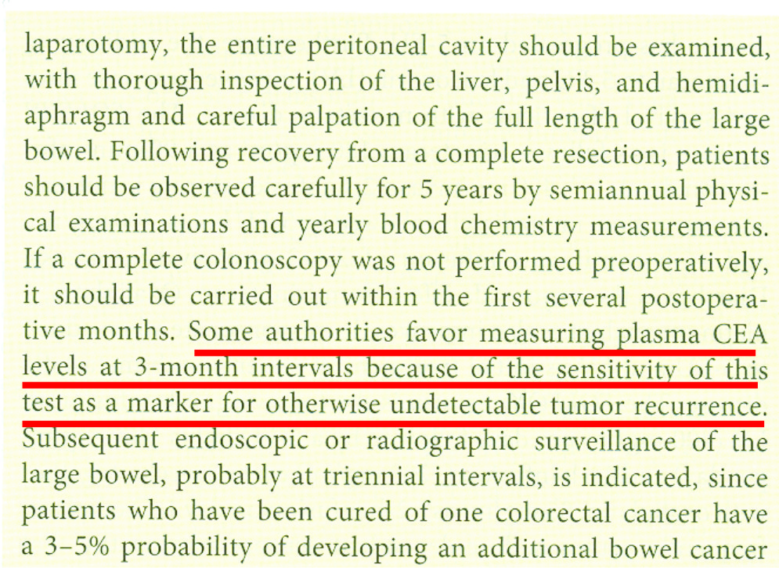
Harrison’s Principles of İnternal Medicine 17th edition sayfa 773

Klinik Bilimler 15. Soru
15. Aşağıdakilerden hangisi Ailesel Akdeniz Ateşinde görülen bir cilt bulgusudur?
A) Pyoderma gangrenozum
B) Eritema nodozum
C) Erizipel benzeri eritem
D) Follikülit
E) Eritema migrans
Doğru cevap: C
Bu soruya online ortamda B seçeneğinin de doğru cevap olabileceği yönünde bir itiraz geldi. Ancak aşağıdaki textbook görüntüsünden de anlaşılacağı gibi soruda hiçbir hata yoktur. Soruya itiraz eden meslektaşımızın çok büyük ihtimalle poliarteritis nodoza ile eritema nodosom’u karıştırmış olduğu anlaşılmaktadır.

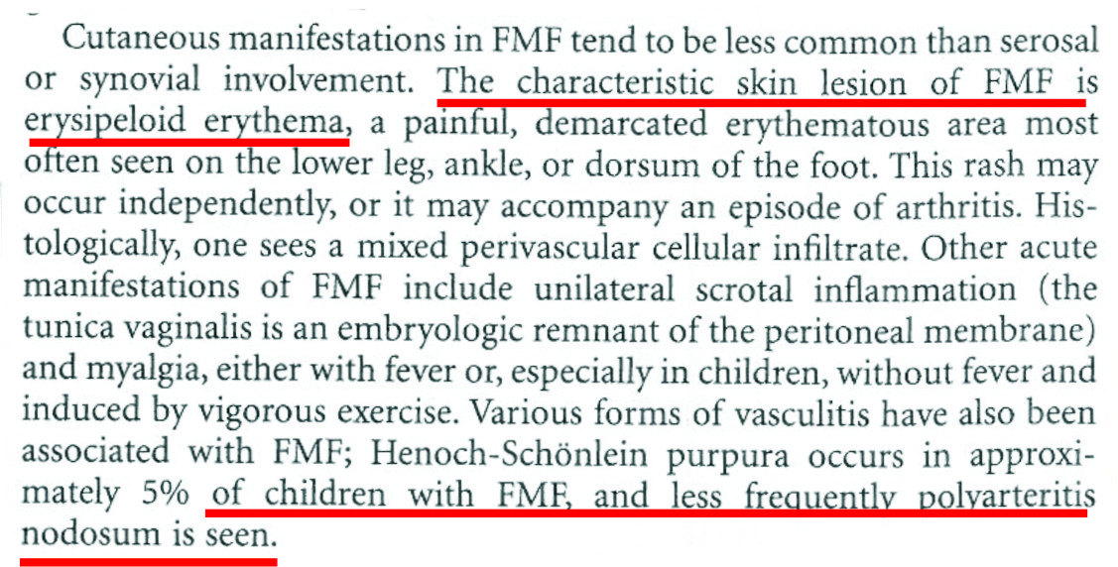
Goldman-Ausiello Cecil Medicine 23rd edition sayfa 1989

Klinik Bilimler 26. Soru
26. Ülkemizde bildirimi zorunlu olan bulaşıcı hastalıklardan bazıları sadece seçilmiş sağlık merkezlerinden bildirilmektedir.
Aşağıdakilerden hangisi bu grupta yer alan hastalıklardan biridir?
A) Sıtma
B) Difteri
C) Tifüs
D) Tüberküloz
E) İnfluenza
Doğru cevap: E
Zor detay bilgi gerektiren bir TUS sorusu daha önceden uluslar arası bildirimi zorumlu hastalıklar sorulmuştu ancak bu soru TUS için çok atipik burada sentinel sürveyans kapsamında bildirimi yapılacak olan hastalık sorulmuş. Bu soru; geçtiğimiz yıllarda gündemde sıkça konuşulan kuş Gribi, domuz Gribi gini influenza pandemileri nedeniyle sorulmuş güncel bir sorudur. Ancak, sorunun çok iyi ifade edilmediği de açıktır.

Bu grupta bulunan hastalıkların bildirimleri, her sağlık kuruluşundan yapılmaz. Bildirimler; bu dökümanın Grup C hastalıklar için hazırlanmış “Standart Tanı Kriterleri” kısmında, “Sürveyans Tipi” bölümünde belirtilen sağlık kurum ve kuruluşlarından yapılır

GRUP A HASTALIKLARI | • AIDS  • Akut Kanlı İshal  • Boğmaca  • Bruselloz  • Difteri  • Gonore  • HIV Enfeksiyonu  • Kabakulak  • Kızamık  • Kızamıkçık  • Kolera  • Kuduz ve Kuduz Riskli Temas  • Meningokokkal Hastalık  • Neonatal Tetanoz  • Poliyomyelit  • Sıtma  • Sifiliz  • Şarbon  • Şark Çıbanı [kutanöz leishmaniazis]  • Tetanoz  • Tifo  • Tüberküloz  • Viral Hepatitler [akut | GRUP C SALONU | • Akut Hemorajik Ateş Sendromu  • Creutzfeldt Jakob Hastalığı [nvCJD].  • Ekinokokkoz Haemophılus  • Influenza Tip b [Hib]  • Menenjiti  • İnfluenza [grip]  • Kala-azar [vısceral Leıshmanıasıs]  • Konjenital Rubella.  • Lejyoner Hastalığı  • Lepra.  • Leptospıroz.  • subakut sklerozan panensefalit (sspe)  • Şistozomiyaz [üriner]  • Toksoplazmoz  • Trahom.  • Tularemi
GRUP B | • Çiçek  • Epidemik Tifüs  • Sarı humma  • Veba | GRUP D | • Campylobacter jejuni/coli.  • Chlamydıatrachomatis [cybe etkeni olarak ]  • Cryptosporıdium sp  • Entamoeba histolytica [amipli dizanteri etkeni olarak]  • Enterohemorajik E.coli [ehec]  • Giardıa intestinalis  • Listeria monocytogenes.  • Salmonella Sp.[non-typhoidal salmonelloz etkeni olarak]  • Shigella Sp.

Klinik Bilimler 30. Soru
30. Aşağıdaki anatomik yapılardan hangisi bel ağrısı kaynağı olamaz?
A) Anterior longitudinal ligament
B) Nukleus pulposus
C) Sinir kökü
D) Kas ve fasya
E) Zigapofizyal eklem
Doğru cevap: B

Bu soru aslında yanlış ifade edilmiş bir sorudur. Sorulmak istenen şey şudur: “Aşağıdaki anatomik yapılardan hangisi ağrı duyusuna sahip değildir?”

Doğru cevap olarak verilen Nukleus Pulpozus da fıtıklaşarak bası yapmak suretiyle bel ağrısına yol açabilir. Dileyen meslektaşlarımız bu soruya itiraz edebilir.

Disk hernisi dejenerasyon, mikro yada makro travma nedeniyle diskin etrafındaki anulus fibrozusun yırtılması ve diskin santral kesimindeki nükleus pulpozusun fıtıklaşması olarak tariflenebilir. Sinir kökleri basıya uğrayarak ağrıya sebep olur. Derin paraspinal kaslar, zigapofizyal eklemler ve ligamanlar sinir köklerinden çıkan koklerden duysal innervasyona sahip olduğu için ağrı kaynağıdır. Ancak nukleus pulpozusun bir duyusal inervasyonu olmadığı için ağrı kaynağı değildir.

Klinik Bilimler 88. Soru
88. Aşağıdaki tiroid malignitelerinden hangisi iyot eksikliği ile ilişkilidir?
A) Papiller tiroid kanseri
B) Anaplastik tiroid kanseri
C) Foliküler tiroid kanseri
D) Tiroid lenfoması
E) Medüller tiroid kanseri
Doğru cevap: C
Bu soruya, iki doğru cevap olduğu (B ve C)şeklinde itirazlar gelmiştir. Cerrahinin her iki referans kitabını da detaylıca inceledik. Folliküler ve anaplastik tiroid kanserlerinin endemik guatr bölgelerinde sık görüldüğü açıkca yazmakta ama patofizyolojik olarak iyot eksikliği ile ilişkisi açısından dikkatlice okunduğunda sadece folliküler tirodi kanserinin iyot eksiliği ile ilişkili olduğu belirtilmektedir. Biz incelediğimiz kaynaklarda bu sorunun yanlış (iki doğru cevaplı) olduğuna dair referans olabilecek net bilgilere rastlayamadık. Net referans bulabilinler için itiraz anlamlı olacaktır.
Bu soruya takılan meslektaşlarımız muhtemelen yukarıdaki iki bilgiyi karıştırmışlardır. Bu detay bilgiler ders notlarımızda da aynen referans kitaplardaki gibi yazmaktadır.
Sonuç olarak soru da hata yoktur.

Klinik Bilimler 101. Soru

101.Asit-alkali içimi sonrası gelişen özofagus yaralanmaları ile ilgili aşağıdakilerden hangisi doğrudur?
A) Nötralizasyon ek hasar oluşturacağından tercih edilen bir tedavi değildir.
B) Tanıda, 12-24 saat sonra yapılacak üst endoskopi çok değerlidir.
C) Radyoopak madde ile özofagografi erken dönemde yapılmalıdır.
D) Hastanın kusması sağlanmalıdır.
E) Asit sıvılar, alkali olanlara oranla özofagusa dahafazla zarar verir.
Doğru cevap: B
Bu soruda; A seçeneğindeki ifadenin de doğru olabileceği –online ortamda- iddia edilse de soruda hata yoktur. Nötralizasyon ilk bir saatte tercih edilir. Ayrıca; endoskopi süresi için Schwartz ilk 12 saati, Sabiston ise 12-24 saati açıkça yazmaktadır.
Gerekli textbook görüntüleri aşağıdadır.

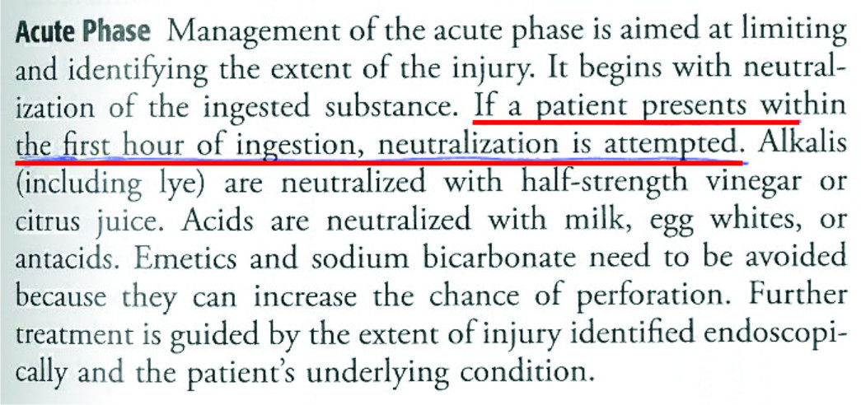
Sabiston Textbook of Surgery The Biological Basic of Modern Surgical Practice 19 th edition sayfa 1041

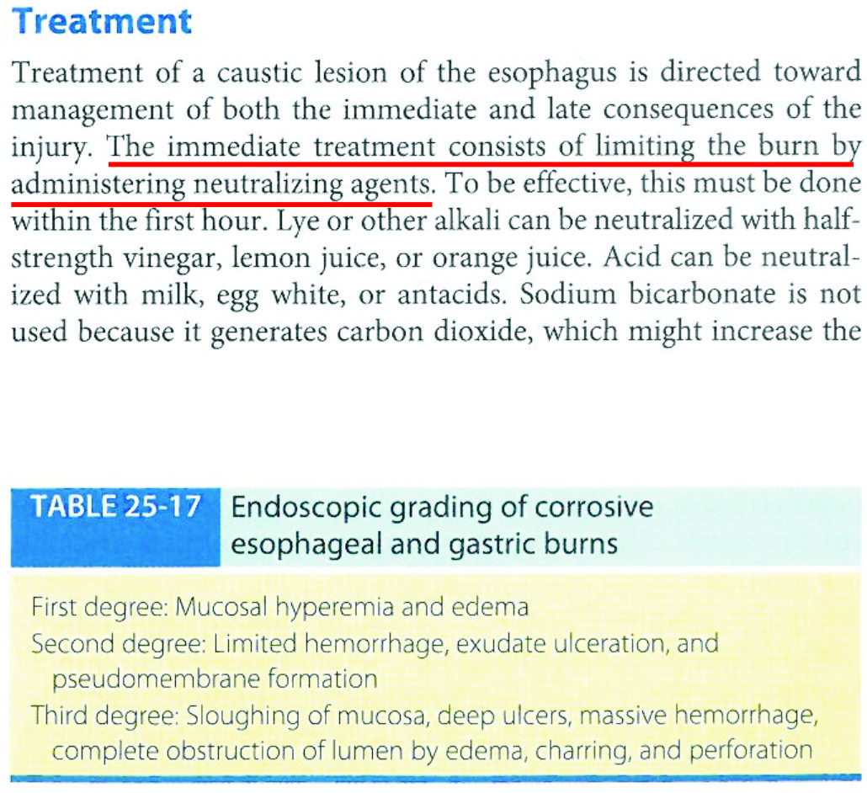
Schwartz’s Principles of surgery ninth edition sayfa 877

Klinik Bilimler 109. Soru
109.Antepartum fetal iyilik hâlini değerlendirme amacı ile yapılan modifiye biyofizik profil skorlamasındaki parametreler aşağıdakilerin hangisinde doğru olarak verilmiştir?
A) Fetal tonus, fetal hareket, fetal solunum, non stres test
B) Fetal solunum, amniyotik sıvı miktarı
C) Fetal tonus, amniyotik sıvı miktarı
D) Non stres test, amniyotik sıvı miktarı
E) Fetal tonus, non stres test, amniyotik sıvı miktarı

Doğru cevap: D

Direk bilgi sorusu. Nisan 2005 yılında Biyofizik profil parametreleri sorulmuştu. Bu sınavda ise Modifiye Biyofizik Profil parametreleri soruldu.

BİYOFİZİK PROFİL (BPP):

Fetal iyilik halinin belirlenmesinde kullanılan 5 farklı parametreden oluşan bir skorlama
sistemidir. Test genellikle 30-60 dk. sürer. BPP’de 5 temel değişken bulunur

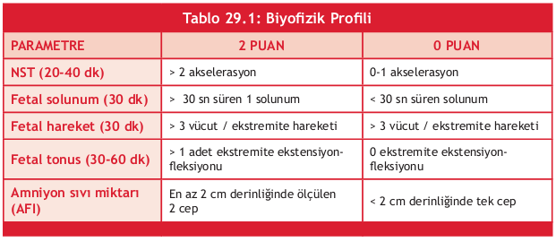

Son dönemde NST ile birlikte amniyon sıvısının ölçümüne dayalı modifiye BPP uygulanmaktadır. Yapılan
çalışmalar en az klasik BPP kadar sensitif ve spesifik olduğunu göstermiştir. Daha az süre gerektirdiğinden bugün klasik BPP’nin yerini almıştır.

Klinik Bilimler 120. Soru

120.Ektopik gebelik riski ile ilgili aşağıdaki ifadelerden hangisi yanlıştır?
A) Önceden ektopik gebelik geçirenlerde risk artar.
B) Seksüel yolla bulaşan hastalıklarda risk artar.
C) Sigara içenlerde risk artar.
D) Elektrokoter yöntemi ile yapılan tübal sterilizasyonda risk artar.
E) Gebe olmayan kontrol gruplarına göre, oral kontraseptif kullanımında risk artar

Doğru Cevap: E

Eylül 2001 ‘de sorulan ektopik gebelik sorusunun modifiye edilmiş hali ile karşılaşmaktayız. Ektopik gebelik risk faktörleri daha sonra Mayıs 2011’de yakın geçmişte sorulmuştu. Bundan sonraki sınavlarda da karşılaşacağımızı düşünüyoruz.

Tam olarak yanlış olmasa da 120. soru özensiz hazırlamıştır. Bütün kontraseptif yöntemler gebeliği azalttığından dolayı ektopik gebeliklerinde insidansını azaltır. Ancak yöntemin başarısızlığı durumunda o gebeliğin ektopik olma riski artar. Ancak kümülatif olarak değerlendirildiğinde insidans azaldığı için kümülatif risk de bir atış olmamaktadır. Soruda gebe olmayan kontrol grubu ifadesi eksik bir ifade olup kontraseptif kullanmayan ifadesinin yer alması da gerekirdi. Sonuç olarak kontraseptif kullanmayan kontrol grubunda kümülatif ektopik gebelik riski artmaz ifadesi sorgulanmaya çalışılmış ancak özensiz ve tartışmaya neden olacak şekilde sorulmuştur.
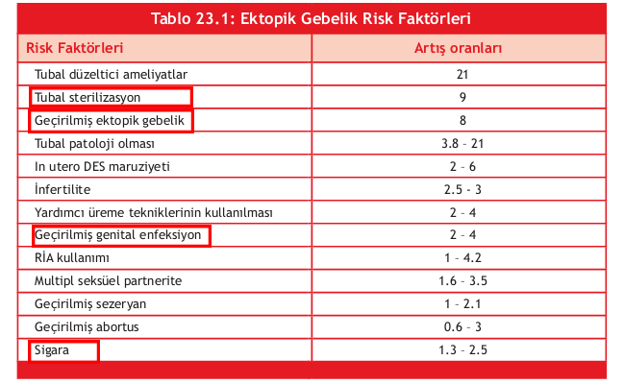

Genel olarak tüm kontraseptif yöntemler gebeliği önledikleri için ektopik gebelik insidansını azaltırlar

